ワークシート（１時間目）
年金①（生徒用）
（ 年 組 番 氏名 ）
１ 社会保障について考えてみよう
【ワーク１】これからの人生で起こるかもしれない困難な出来事にはどのようなものがあるか、書いてみよう。

【ワーク２】予期せぬ困難を支えるのが社会保障制度です。社会保障制度のうち、社会保険には医療・年金・介護保険などがあります。もし、社会保険がなかったら私たちの生活はどうなるか、考えてみよう。
→今日は公的年金保険について考えていきます。

２ 公的年金保険について考えてみよう
（１）公的年金保険の意義
【クイズ１】
○１問目 年金保険料を払うのは何歳からでしょうか。
➀年齢問わず国民全員 ➁原則20歳から ➂原則60歳から

○２問目 年金保険料を払っていた人が、老齢年金をもらえるのはいつからでしょうか。
➀原則20歳から ➁原則65歳から ➂原則40歳から

○３問目 あなたは結婚して子どもがいるとします。もし、事故などによって30代であなたが亡くなった場合、あなたが払った年金保険料は払い損となるのでしょうか。
➀払い損となる ➁必ずしも払い損にはならない
→３問中…（ ）問正解！

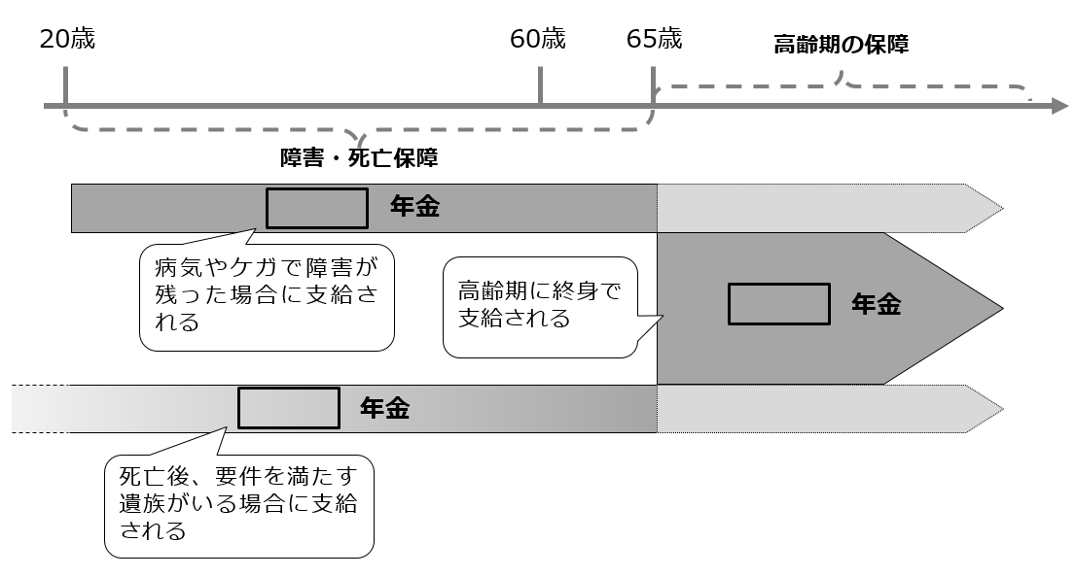
【ワーク３】四角に入る言葉を埋めてみよう。
③
②
①

【ワーク４】自分は20歳になったらどの年金に入っているか、考えてみよう。

メモ

（２）公的年金保険の仕組みと必要性
【クイズ２】
○１問目 今から50年前のうどん１杯の値段は今と比べてどうだったでしょうか。
➀今と変わらない ➁高かった ➂安かった
○２問目 今から50年後の物価はどうなっているでしょうか。
➀変わらない ➁上がっている ➂下がっている ④分からない

○３問目 今から50年後にもらえる年金額はどうなっているでしょうか。
➀変わらない ➁上がっている ➂下がっている
④基本的には今後の物価や賃金によるため分からない。
→３問中…（ ）問正解！
【ワーク５】四角に入る言葉を埋めてみよう。
＜財政方式ごとの特徴と日本の公的年金保険の財政方式＞
④ 方式 | ⑤ 方式
○ 社会的扶養の仕組みであり、その時の現役世代の（給与からの）保険料を原資とするため、インフレや給与水準の変化に対応しやすい。（価値が目減りしにくい。）  ○ 現役世代が減少し、年金受給世代が増加すると、保険料負担の増加や年金の削減が必要となる。 | ○ 民間保険と同様に、現役時代に積み立てた積立金を原資とすることにより、運用収入を活用できる。  ○ インフレによる通貨価値の目減りや運用環境の悪化があると、積立金と運用収入の範囲内でしか給付できないため、年金の実質的な価値が目減りする。
経済変動に強い。（経済変動は現役世代の給与にも反映されるので、インフレなどの経済変動を前提とした額の年金給付の原資（保険料）を確保できる。） | 運用収入を活用できるが、経済変動に弱い。（運用で損失が出たり、運用により得られる収入以上にインフレが進んだりすると目減りしてしまう。）

日本の公的年金保険の財政方式は、④ 方式を基本としながら一定の⑥ も持っておくという、賦課方式と積立方式のよいところを組み合わせた財政方式。

⑥ を活用することによって、④ 方式のデメリットを補っている。

【本日の振り返り】今日の授業で学んだことや感想を書いてみよう。
ワークシート（２時間目）
（ 年 組 番 氏名 ）

２ 公的年金保険について考えてみよう
（３）少子高齢社会における公的年金保険
【ワーク６】少子高齢社会が公的年金保険に与える影響について、考えてみよう。
→副教材p.15の人口ピラミッドの推移をチェック

（４）人生100年時代のリスク
【ワーク７】人生100年時代といわれるなかで、誰もが長生きする可能性があります。高齢期はどのように暮らしたいか、考えてみよう。

【ワーク８】あなたがイメージした高齢期の生活費はどのように賄っていけばよいか、考えてみよう。
【ワーク９】少子高齢化が進むなかで、みんなが長生きに伴うリスクに備えるためにはどうすればよいか考えてみよう。次のＡとＢの考え方のどちらがよいか、その理由や具体的な対応方法も含めて考えてみよう。
Ａ：みんなで税金や社会保険料を支払うことで政府が中心に対応するべき。
Ｂ：税金や社会保険料を支払うのではなく、家族の間で助け合ったり個人で努力したりするなど、家族や個人が中心に対応するべき。

【この２時間の授業の振り返り】この２時間の授業で学んだことを書いてみよう。

